” هرضاءي ديري دغن مغهرضاءي عالم “
(٥ أوضوس ٢٠١٦ / ٢ ذوالقعدة ١٤٣٧)

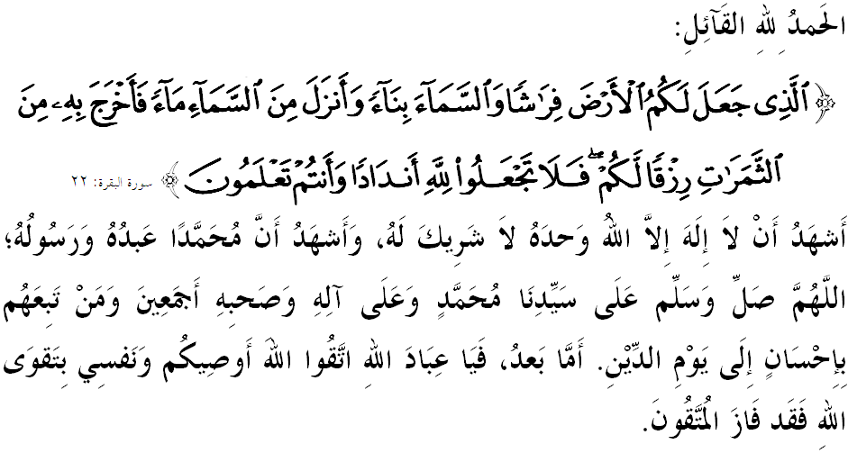

سيداغ جماعة يغ درحمتي الله سكالين،
ساي برفسان كفد ديري ساي سنديري دان مثرو كفد سيداغ جماعة سكالين، ماريله سام٢ كيت منيغكتكن كتقوأن كفد الله سبحانه وتعالى دغن سبنر٢ تقوى دغن ملقساناكن سضالا فرينتهث دان منجاءوهي سضالا لارغنث. مودهن٢ كيت سنتياس برادا ددالم رحمة سرتا مندافت فرليندوغن الله سبحانه وتعالى دمي منخاري كريضاءنث ددنيا ماهو فون دأخيرة. منبر فد هاري اين اكن ممبيخاراكن خطبة يغ برتاجوق: ”هرضاءي ديري دغن مغهرضاءي عالم“.
سيداغ جمعة يغ دمولياكن،
سيكف مغهرضاءي ستياف نعمت يغ دكخافي اداله ساله ساتو فربواتن يغ دخينتاءي أوليه الله سبحانه وتعالى سرتا برمنفعة باضي ديري أورغ يغ برإيمان. نيلاي مورني اين اكن منتيجهكن فربواتن ترفوجي دان منجاءوهكن فربواتن يغ ترخلا سباضاي تندا كشكورن سسأورغ كفد الله سبحانه وتعالى. دسمفيغ ايت، القرءان دان السنة جوض تله ممبري ساتو فنكانن يغ سريوس مغناءي فركارا اين افابيلا مثرو ستياف مأنسي اونتوق مغكلكن فمليهارأنث سباضاي ساتو نعمت الله سبحانه وتعالى يغ اضوغ. اين اداله كران إيسو عالم سكيتر جوض برسغكوت-فاءوت دغن اجرن توحيد يغ مغضابوغكن مأنسي، عالم دان توهن يغ دتونجغي أوليه أخلاق يغ موليا.
أوليه يغ دمكين، سبارغ إيسو بربغكيت مغناءي مسئله اتاو فنخماران عالم سكيتر بوليه دكاتاكن برفونخا درفد كتيدقسمفورنأن أخلاق مأنسي ترهادف ديريث، عالم دان توهن. ممندغكن كونسيف مأنسي سباضاي خليفة ايت ساغت برت، مك مأنسي واجب ملقساناكن ميسي دان أمانة ترسبوت سبايئك موغكين. فرمان الله سبحانه وتعالى دالم سورة البقرة، ايات ٢٢:
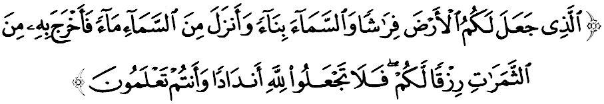مقصودث: ”دياله يغ منجاديكن بومي اين اونتوق كامو سباضاي همفرن، دان لاغيت (سرتا سضالا ايسيث) سباضاي باغونن (يغ دبينا دغن كوكوهث; دان دتورونكنث اير هوجن دري لاغيت، لالو دكلواركنث دغن اير ايت برجنيس٢ بواهن٢ يغ منجادي رزقي باضي كامو; مك جاغنله كامو مغاداكن باضي الله سبارغ سكوتو، فد حال كامو سموا مغتاهوءي (بهاوا الله اياله توهن يغ مها اسا).“
سيداغ جمعة يغ دمولياكن،
رياليتيث، اومت مأنسي ساليغ ممرلوكن دان برضنتوغ كفد سومبر عالم اونتوق كلغسوغن هيدوف ددنيا اين. لنترن ايت، فغوروسن كواليتي دان فنجاضاءن كصيحتن سومبر عالم سكيتر فد ابد اين سريغ دترنفورماسي دغن فلباضاي اينوؤاسي دان كتامادونن ماله بركمبغ ماجو سإيريغ دغن كخغضيهن تيكنولوضي. لبيه٢ لاضي، كبلاكغن اين كيت كرف برهادفن دغن إيسو٢ ضلوبال سفرتي فنيغكتن سوهو كفانسان دنيا، فنخماران اودارا دان عالم سكيتر، فمباغونن يغ تيدق تركاول، بنجير كيلت، تانه رونتوه دان سأومفاماث يغ منججسكن كواليتي كهيدوفن، عالم سكيتر دان كصيحتن عوام.
فرسوءالنث، سجاءوه مانكه كسدرن كيت ترهادف فغوروسن كواليتي دان فنجاضاءن كصيحتن عالم سكيتر اين؟. منبر ايغين مناريق فرهاتين فارا جماعة سكالين ملالوءي سبدا نبي صلى الله عليه وسلم يغ دروايتكن أوليه إمام البخاري دان مسلم ياءيت:
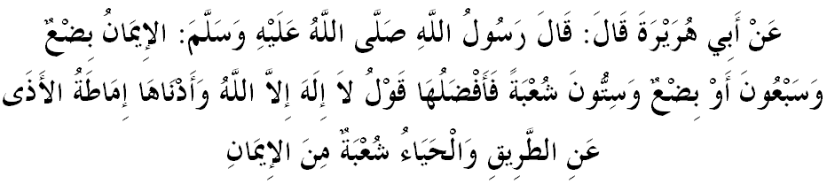
مفهومث: ”درفد أبو هريرة رضي الله عنه بهاوا رسول الله صلى الله عليه وسلم برسبدا: “إيمان ايت ممفوثاءي ٧٠ اتاو ٦٠ خابغ. يغ فاليغ اوتام اياله اوخافن لا إله إلا الله (تيدق اد توهن ملاءينكن الله)، دان يغ فاليغ رنده اياله ممبواغ ضغضوان دجالن، دان مالو اداله ساله ساتو خابغ دري إيمان.“
جلسث، ’ممبواغ ضغضوان دجالن‘ ايت ممبري ساتو إشارت بهاوا إسلام ايت ساغت منيتيقبرتكن سوءال كبرسيهن دان كسلامتن دالم سموا أسفيك كهيدوفن سباضاي سأورغ مسلم دان موءمين. دالم كونتيك س فنجاضاءن عالم سكيتر فولا، إسلام منديديك أومتث باضإيمانا اونتوق مغوروس سيسا ففجل يغ عمومث دسبوت سباضاي سمفه سرتا اف٢ باهن يغ تيدق دكهندقكي اونتوق دبواغ اتاو دلوفوسكن سفرتي سيسا ماكنن، فلاستيك، ضته، سيسا تامن، كرتس، بسي بوروق، تيكستيل، كاخ دان سباضايث.
سيداغ جمعة يغ دمولياكن،
مثداري كفنتيغن إيسو اين، مك كراجأن ملالوءي كمنتريان كسجهترأن بندر، فرومهن دان كراجأن تمفتن (KPKT) مغمبيل إينيسياتيف منوبوهكن فربادنن فغوروسن سيسا ففجل دان فمبرسيهن عوام فد ١ جون ٢٠٠٨ ياءيت Solid Waste Corporation (SWCorp) باضي منجاياكن داسر فغوروسن سيسا ففجل نضارا. سخارا عامث، داسر اين برتوجوان موجودكن سيستم فغوروسن سيسا ففجل يغ مثلوروه، برسفادو، كوس يغ إيفيكتيف دان ليستاري باضي ممنوهي تونتوتن مشاركت يغ ممرلوكن دان ممنتيغكن فموليهارأن عالم سكيتر دان كسجهترأن عوام.
سلاءين درفد ممستيكن فغوروسن سيسا ففجل يغ لبيه إيفيسين دان ممبريكن كفواسن فرخدمتن يغ لبيه باءيك كفد فغضونا، فيهق فربادنن اتاو SWCorp جوض برفرانن منجالنكن فروضرام كيتر سمولا سباضاي اكتيؤيتي ترسث. فد ماس سام، مشاركت جوض دتونتوت سوفاي مغيسي كفهمن دان كسدرن دالم أسفيك فغوروسن سمفه اتاو سيسا ففجل دان عمالن كيتر سمولا دتاهف يغ سفاتوتث.
كيت سديا معلوم عاقبة فربواتن ممبواغ سمفه كدالم لوغكغ، سوغاي اتاو يغ دلوغضوككن دتفي٢ جالن، تيدق مغأسيغكن باهن٢ ترخمر اتاو بارغ٢ يغ بوليه دكيتر سمولا، ملاكوكن فمباكرن تربوك اتاو سأومفاماث; ممبري إيمفك نيضاتيف كفد كواليتي كصيحتن اينديؤيدو، كلوارض دان مشاركت سرتا منججسكن ايكو-سيستم عالم سكيتر.
سيكف بوروق اين جوض اكن منخمركن كاوسن فرسكيترن رومه دان منجادي تمفت فمبياقكن ثاموق إيديس، منولرث وابق فثاكيت برجغكيت سفرتي دمم ديغضي، زيكا، مالاريا، طاعون، فثاكيت باواءن تيكوس، لالت اتاو حيوان كوتور دان سباضايث. لبيه مالغ، كخواين دان كضاضالن كيت مغوروس سيسا ففجل مثببكن ببن كأواغن كيت منيغكت اونتوق ممباير بيل راوتن يغ تيغضي. مانكالا نضارا فولا ترفقسا ممفرأونتوقكن كوس جوتان ريغضيت اونتوق مموليهارا ايكو-سيستم عالم سكيتر، منمفوغ كوس فرأوبتن رعيت، ممنتاو كموغكينن برلاكو مصيبة بنجير كيلت، تانه رونتوه سرتا برباضاي مسئله منداتغ يغ فرلو دفيكيركن دان دسلسايكن.

جمعة يغ درحمتي الله،
كصيحتن توبوه بادن اداله ساله ساتو نعمت الله سبحانه وتعالى يغ ساغت بسر يغ واجب كيت شكوري دان فليهارا. دغن نعمت اين، دافتله كيت منونايكن أمانة دان تغضوغجواب كيت سباضاي همبا دان خليفة الله دغن سمفورنا دان سليسا دسمفيغ منجامين كلغسوغن هيدوف يغ صيحت سرتا ممستيكن كسجهترأن أومت.
سباضاي مغأخيري خطبة فد هاري اين، منبر ايغين مغاجق سيداغ جمعة سكلين اونتوق مغحياتي إينتيفتي خطبة يغ دسمفايكن سباضاي فدومن ددالم كهيدوفن كيت، انتاراث:

فرتام: | إسلام اداله اضام يغ ممنتيغكن سوءال كبرسيهن دان فنجاضاءن كصيحتن يغ بوكن هاث ترباتس دغن فغمبيلن ماكنن يغ برسيه دان برخاصية سهاج، تتافي جوض منيتيقبرتكن سوءل فنجاضاءن دان فمليهارأن عالم سكيتر.
كدوا: | كسدرن مشاركت دالم فنجاضاءن عالم سكيتر فرلو سنتياس دفوفوق دان دفرتيغكتكن سوفاي كواليتي كهيدوفن ضينراسي هاري اين دان اكن داتغ تروس ترفليهارا.
كتيض: | اوسها فغوروسن سيسا ففجل دان فمبرسيهن عوام اداله منفتي تونتوتن شرع دان ممنوهي روح مقاصيد الشريعة دالم كونتيك س فمليهارأن ثاوا، توبوه بادن دان هرتا.
ماري كيت سام٢ رنوغكن فرمان الله سبحانه وتعالى دالم سورة الروم، ايات ٤١ يغ بربوثي:
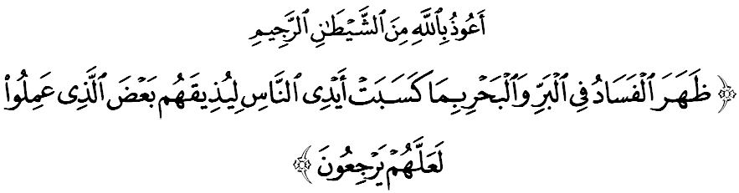مقصودث: ”تله تيمبول برباضاي كروسقكن دان بلاء بنخان ددارت دان دلاءوت دغن سبب اف يغ تله دلاكوكن أوليه تاغن مأنسي; (تيمبولث يغ دمكين) كران الله هندق مراساكن مريك سباهاضين دري بالسن فربواتن بوروق يغ مريك تله لاكوكن، سوفاي مريك كمبالي (إنصاف دان برتوبة).“

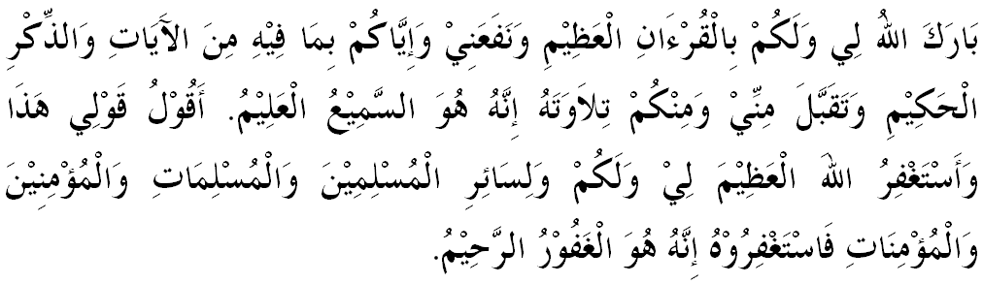

خطبة كدوا

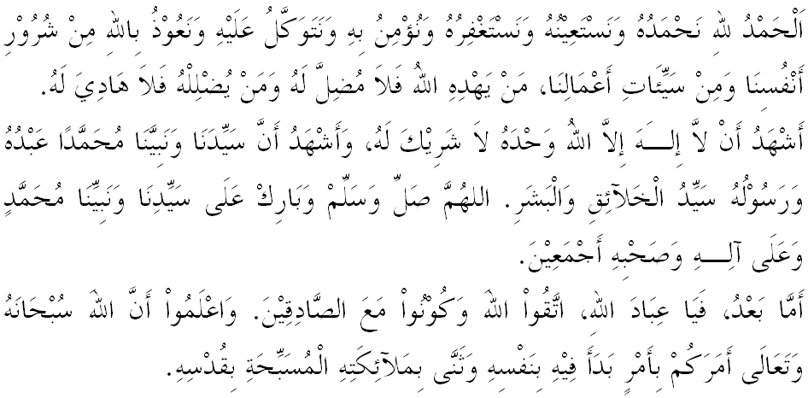
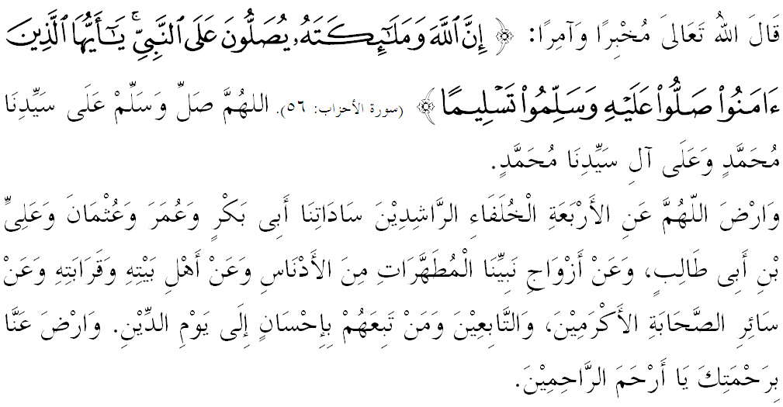
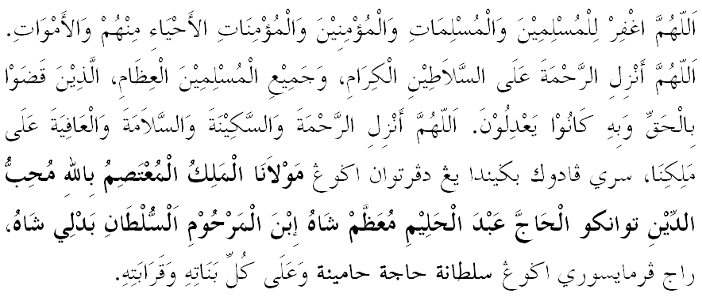
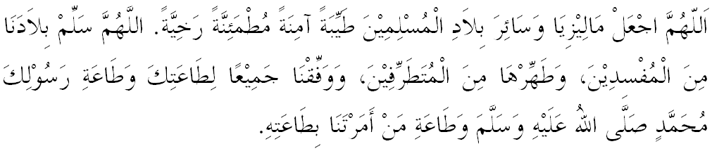
يا الله يا توهن كامي. كامي مموهون اضر دغن رحمة دان فرليندوغنمو، نضارا كامي اين دان سلوروه رعيتث دككلكن دالم كأمانن دان كسجهترا^{ء}ن. تانامكنله راس كاسيه سايغ دانتارا كامي، ككالكنله فرفادوان دكالغن كامي. سموض دغنث كامي سنتياس هيدوف امان داماي، معمور دان سلامت سفنجغ زمان.
